移动端安卓7.7.7（iOS 7.7.11）版本更新内容介绍
1、公众号
• 免登录查看的文章支持复制链接到粘贴板。
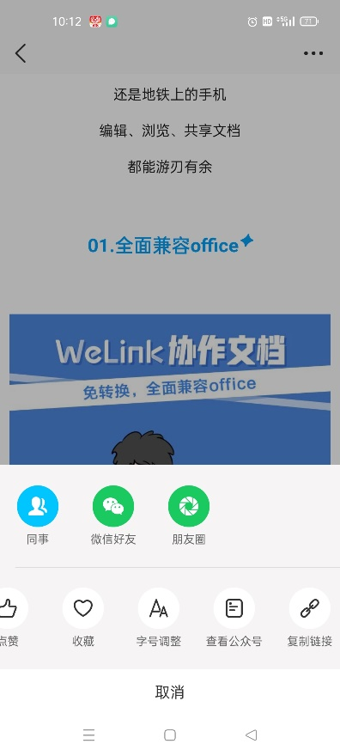
2、飞羽审批
• 上传现场照片时，支持图片添加水印信息，如姓名、时间、地点。
